LES TROIS GRAINS DE RIZ – 4ème Partie
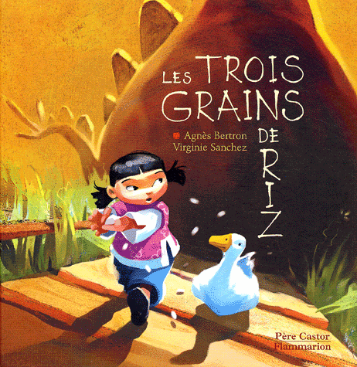
- Entoure la phrase que tous les animaux répètent de la même façon :
- Petite Sœur Li, Petite Sœur Li, pour toi j’ai mangé un grain de riz.
- Petite Sœur Li, Petite Sœur Li, pour toi j’ai gardé un grain de riz.
- Petite Sœur Li, Petite Sœur Li, pour toi j’ai égaré un grain de riz.
- Petite Sœur Li, Petite Sœur Li, pour toi j’ai avalé un grain de riz.

- Réponds aux questions EN FAISANT DES PHRASES.
AIDE : on utilise les mots de la question pour la réponse.

- Où le panda jette son grain de riz ?


- Comment devient le grain de riz ?

- Que se passe-t-il ensuite, avec ce grain de riz ?

- Range les étiquettes dans l’ordre pour faire une phrase.
se transforme épine . Le riz en une grain de immense
………………………………………………………………………………………………………………………………………

